**03/02/2023**

* **Réunion avec Nicolas :**
* Scénarios à réfléchir pour le cobot :
  + Lego (Assemblage e Palettisation)
  + Macarons/Chocolat (Palettisation)
    - Nicolas va chercher des boîtes de chocolat
  + Télécommande ou autre (Assemblage – Application industrielle)
* Par rapport à l’automate :
  + Voir avec Mylene sur le M221 et le tester

**06/02/2023**

* Schmalz Vaccum Gripper a été installé correctement
* Les « Chocolats » ont été modélisés sur CATIA et imprimés en 3D (Il faut encore les peintres de couleurs différentes)

**07/02/2023**

* Changé les boîtes de stylos à plume par des rectangles en aluminium pour programmer de la palettisation avec la Schmalz vaccum, ce qui a bien marché.
* J’ai imprimé les « chocolats » en 3D et j’ai commencé à les peintre.
* J’ai appris à utiliser les features sur UR3 et à programmer des points par rapport à cette feature.

**08/02/2023**

* Pick and Place avec ventouse pour la boîte de chocolat irrégulier programmé sur l’UR.
  + J’ai pensé, pour l’application de remplissage des boîtes, que l’alimentation des chocolats se fasse par le convoyeur et pas par les distributeurs, vu que ce fait comme ça dans les vrais cas.
  + Ou sinon, il faudra positionner les chocolats sur le distributeur toujours de la même manière, vu qu’il n’y a pas de caméra pour reconnaître la position et orientation du chocolat.
* J’ai pris un capteur photoélectrique de proximité (OSIRIS XUB0 BPSN M12) pour détecter les objets qui arrivent sur le convoyeur.
  + Il faut le régler demain

**09/02/2023**

* J’ai réglé le capteur de proximité et j’ai réussi à trouver cette plage de détection minimum :
  + Distance min : 5 mm
    - Il faut positionner le bout du capteur au moins à 5 mm de l’espace utilisable du convoyeur
  + Distance max : 90 mm
    - Il faudra couper la pièce de devant pour laisser l’espace devant le capteur libre et éviter qu’on ait des malvaises lectures, vu qu’il y a que 40 mm d’espace utilisable du convoyeur
* Un autre capteur photoélectrique avec plage de détection de 1 – 140 mm peut être acheté et me servir mieux que le XUB0 (<https://fr.rs-online.com/web/p/capteurs-photoelectriques/7295104>)
* Le convoyeur Norelem 95300 a été installé dans le système, maintenant on a UR3 + Capteur XUB0 + Convoyeur

**10/02/2023**

* Le scénario des chocolats qui arrivent sur le convoyeur pour être placé dans la boîte a été validé par Nicolas
* Les distributeurs seront utilisés dans un scénario où le robot rempli les boîtes avec des chocolats de différents couleurs/formes positionnés sur 3 piles (utilisation des capteurs de présence pour informer s’il a la présence d’objets dans la pile où si elle est vide)
* Le capteur photoélectrique XUB0 ne détecte pas des surfaces inclinés (des triangles), car la lumière ne pas reflétée de 180°, donc elle ne retourne pas au capteur, alors remplacer par un capteur capacitif est ma meilleure option (site IFM ont des capteurs de portée 0.5 – 40 mm)

**13/02/2023**

* Petite réunion avec Nicolas sur le schéma global du projet (fichier « SchémaAutomFinal » dans le dossier « Schéma Global Système »   :
  + Quelle puissance pour l’alimentation 24V ? Il faut reprendre toutes les données techniques des composants sachant que pour certains on a des puissances d'appel qui sont énormes par rapport à la puissance nominale (l’écran : appel 30A pour 9W de puissance consommée ??)
  + Valider la comm entre écran Harmony HMIST6 et M251, Modbus TCP ?
  + Sur le M251 : 3 ports Ethernet dispo, les 3 utilisables en Modbus TCP ? Si oui, pas besoin du TM4ES4, sinon, il le faudra ?
    - R : <https://product-help.schneider-electric.com/Machine%20Expert/V1.1/en/m251prg/m251prg/Ethernet_Configuration/Ethernet_Configuration-11.htm>
    - R : <http://www.adaptive-engg.com/Content/Downloads/M251.pdf>
  + Master IO-Link avec Modbus TCP, seulement modèle AL1342 chez IFM ?
  + Quels capteurs IO-Link pour la détection de pièces ? Comptabilité à valider avec Master IO-Link.
  + Quels antennes RFID IO-Link choisir ? Comptabilité à valider avec Master IO-Link / compacité par rapport au système / prix.
  + Attendre la visite d’un spécialiste de l’IFM avant de commander les capteurs de présence
* Le capteur Photoélectrique XUB0 est maintenant fixé au convoyeur à l’aide d’un support imprimé en 3D

**14/02/2023**

* J’ai étudié un peu le protocole ModBus et j’essaie de communiquer le PC avec le robot par ModBus TCP/IP avec un câble Ethernet
* J’ai programmé le robot pour remplir la boîte de chocolat avec des chocolat qui arrivent sur le convoyeur (Le robot attend un signal du capteur de présence pour saisir la pièce)

**15/02/2023**

* J’ai passé toute la journée en train d’essayer de faire une connexion ModBus entre le PC et URSim (sur VMWare), mais j’ai pas réussi car ni l’Accès par pont (Bridge Connection) de VMWare ni celui de VirtualBox ont fonctionné, alors le PC n’arrivait pas à se connecter à la VM et donc l’URSim, donc j’ai abandonné. De toute façon, communiquer avec URSim c’était que pour faire des essais, c’est pas l’objectif principal du projet.

**16/02/2023**

* Nicolas m’a donné un Dongle (adaptateur) USB – Ethernet, ce qui m’a permis finalement de connecter le PC avec le UR3 physique, alors j’ai plus besoin d’URSim pour les essais, puisque maintenant la connexion ModBus PC+UR3 marche.
  + Par contre, que la connexion UR3 (Serveur) et PC (Client) marche, l’invers ne marche pas, je sais pas pourquoi, il faut demander à Kouiss. Cependant c’est pas grave, car ce sera probablement cette configuration qu’on va utiliser avec l’automate, où le M251 sera le Client et l’UR3 sera le Serveur.

**20/02/2023**

Sur les capteurs de proximité :

* Le problème avec le photoélectrique n’est pas l’inclinaison de la pièce, mais sa couleur noire, le noir absorbe la lumière, ce qui rend difficile son retour au capteur, qui par conséquence n’arrive pas à détecter la pièce. Cependant, avec d’autres couleurs comme vert, orange etc, le capteur détecte bien les pièces inclinées.
* On doit forcément utiliser des capteurs photoélectriques car les capacitifs ont un coefficient de 0.2 pour le plastique, ce qui fait que la portée réelle maximale pour détecter les pièces soit de 40 * 0.2 = 8 mm, donc vraiment plus petite, alors il faudrait placer les pièces très proches des capteurs pour la détection, ce qui n’est pas intéressant pour le projet.
* Je suis un cours de Ecoestruxure Machine Expert sur Youtube

**28/02/2023**

* J’ai réussi à connecter le TM251 au robot après plusieurs problèmes avec firmware, cablê ethernet croisé etc, et maintenant j’arrive, à l’aide du pdf des adresses ModBus de l’UR, à faire communiquer les deux (UR et TM251) :
  + Pour accéder aux adresses ModBus de l’UR sur Machine Expert, il faut créer une chaîne avec Unit ID = 0 et choisir l’offset d’après l’adresse qu’on veut communiquer, par exemple 1 pour les Sorties Digitales du robot
* Demain je vais faire un programme test pour tester l’ensemble capteur de présence + UR + Convoyeur + Automate.

**01/03/2023**

* J’ai fait des programmes tests pour contrôler le convoyeur, le capteur et le robot, tout marche bien.
* J’ai changé les câbles d’alimentation de l’automate pour laisser le système plus propre.

**03/03/2023**

* Après réunion avec Nicolas, on a choisi de changer les capteurs photoélectriques du projet car les anciens n’étaient pas compatibles avec IO-Link, on a aussi changé le capteurs RFID par un plus petit.
* Je suis en train de faire les modifications dans le CAD de la cellule pour insérer les nouveaux capteurs.

**06/03/2023**

* J’ai fini les modifications dans le CAD en implémentant les nouveaux capteurs.
* J’ai créé un dossier GitHub pour faire la gestion de versions du projet.
* J’ai installé le deuxième TM251 à côté de l’UR3 pour réaliser les tests nécessaires.

**07/03/2023**

* Doute par rapport aux nombres effectif de E/S de l’IO-Link (On a 5 Capteurs Photo, 2 Capteurs RFID et 1 Convoyeur qui nécessite de 2 Sorties Analogiques, total de 9 portes)
* Regarder avec Nicolas le lundi prochain (13/03) sur le module d’alimentation Modicon à acheter.
* J’ai passé la commande pour les capteurs et les câbles RJ45 croisés, mais il faut attendre lundi pour commander le modules TM4ES4 et le module d’alimentation.

**08/03/2023**

* J’ai trouvé le problème avec l’Input STOP du convoyeur, en fait, les sorties digitales de l’UR sont pas à 0V quand elles sont en OFF, elles sont à 1.5V, donc le convoyeur comprend ça comme un état HIGH et pas un état LOW. Par contre, les entrées digitales de l’UR sont à 0.3V, et alors quand on connecte le Convoyeur à une entrée et on active cette entrée, son Input STOP est déclenché, ou sinon quand on branche le STOP a une sortie digitale de l’UR et on branche cette sortie à une entrée, ça « décharge » la sortie en faisant qu’elle baisse son voltage à moins que 1.5V et donc déclenchant le STOP.
* J’ai modélisé le CAD du casier pour la boîte de chocolat et je l’imprime sur 3D pour tester.
* J’avance avec le cours de Machine Expert.

**09/03/2023**

* J’ai bien avancé avec le cours sur Machine Expert, il manque quelques vidéos, je dois le finaliser demain.
* Benoît a coupé la base LEGO en 4 parties avec la découpe laser.

**10/03/2023**

* J’ai fini le cours de Machine Expert et j’ai installé l’IHM. L’IHM marche, par contre qu’avec la simulation, car pour pouvoir transmettre le code vers l’équipement physique il faut une licence.

**14/03/2023**

* J’ai commencé à tester le robot avec les LEGOS pour faire de l’assemblage/palettisation, mais j’ai trouvé que le robot doit placer les pièces très précisément pour marcher, sinon le robot n’arrive pas à insérer les duplots un sur les outres, car l’outil « Tool Contact » déclenche avant de placer correctement les pièces, alors soit je crée un plan et j’essaie de positionner les pièces de forme très précise (voir avec Clément pour l’embout pointu demandé), soit j’utilise la caméra.
* J’ai passé les commandes pour le Kit IO-Link et les câbles, pour le module d’alimentation il faut calculer l’ampérage avec Myléne.

**15/03/2023**

* J’ai pris la licence de l’Operator Terminal Expert avec Myléne et maintenant j’arrive à utiliser l’IHM physique.
* J’ai calculé l’ampérage du système à l’aide d’un excel « Tableau de donnés électriques » et la valeur avec tous les équipements branchés sur une même alim c’est de 6.9 A, alors j’ai passé la commande pour une alimentation de 10 A.

**16/03/2023**

* J’ai réussi à créer un programme d’assemblage et palettisation pour l’UR3 avec les pièces Lego, en fait, le souci qui avait avant où le capteur d’effort était très sensible et lâchait les briques avant de les poser c’était dû à la valeur de décélération de l’outil qui était très haute (3000mm/s²), donc je l’ai diminué pour 800 mm/s² et maintenant ça marche bien.

**20/03/2023**

* J’ai amélioré le code de palettisation, j’ai commencé un code pour faire un assemblage créatif avec les briques LEGO, j’ai finalisé le modèle CAD du système et je l’ai envoyé à Nicolas pour la validation.

**21/03/2023**

* J’ai finalisé le code pour l’assemblage créative, mais je veux encore l’optimiser
* Après réunion avec Nicolas, on va partir sur un système d’emplacement pour les modules et boîtes en forme de maille, avec une maille de trous sur la plaque pour positionner les équipements.
* Je dois modifier le module pile, le RFID sur la plaque et positionner le système de contrôle.

**22/03/2023**

* J’ai modélisé le support de l’IHM, j’ai créé un nouveau module d’empilage et j’ai choisi le positionnement du sous-système de contrôle, il manque maintenant le nouveau module RFID+boîte.

**23/03/2023**

* J’ai créé un code d’assemblage « LEGO_Assembly_Heart » qui monte un cœur avec les briques LEGO.
* J’ai modélisé le module RFID+Boîte.
* J’ai mis à jour le module pile.
* J’essaie l’idée pour l’emplacement des modules avec la maille de trous, je suis en train d’imprimer les pièces pour valider, car Nicolas retrouve des difficultés pour faire marcher l’idée des clips.

**27/03/2023**

On va partir sur la maille de trous pour le positionnement des modules sur la plaque, j’ai validé l’idée avec Clément (Il a fait la plaque maillée avec la découpe laser et j’ai imprimé le male en 3D avec un jeu de 0.3mm)

J’ai envoyé le CAD à Nicolas pour la validation

**03 – 07/04/2023**

J’ai donné le cours de UR aux élèves d’Youcef (ESTIA) et j’ai présenté le projet pendant l’Innovation Week (Demandé par Heléne).

Le CAD a été fini et sa Mise en Plan faite, il manque la validation de Nicolas de la mise en plan pour pouvoir passer la commande de fabrication du carénage etc.

J’ai pas encore réussi à calibrer la caméra, mais j’ai trouvé des nouvelles configurations sur le logiciel qui peuvent avoir d’effet sur le résultat de la calibration, je vais réessayer pendant cette semaine, c’est la dernière chose pour avoir le système pleinement opérationnel.

**10 – 14/04/2023**

J’ai contacté M. Flatet de chez SICK ([alexy.flatet@sick.fr](mailto:alexy.flatet@sick.fr)) qui m’ai expliqué comment configurer la caméra quand elle est montée au robot, comment la calibrer et comment aligner la mire à chaque plan de travail. Maintenant la caméra détecte mieux les pièces, mais il faut encore améliorer la qualité de calibration, car par l’instant elle a Reprojection Error = 0.60 et Quality = 0.96, ce qui résulte en petits décalages entre la position réelle et celle calculée par la caméra :

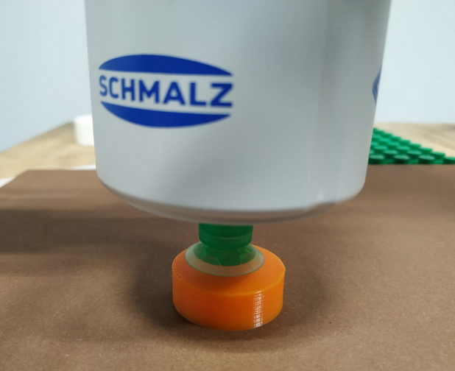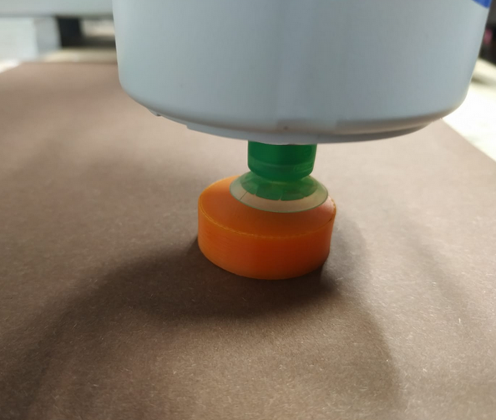

Consignes à suivre lors de la configuration de la caméra :

1. Même si la caméra est montée au robot, si vous avez seulement quelques plans de travail (moins que 10 par exemple), utilisez le type de montage « Static » dans l’onglet Système et pas « Robot » ça facilite la configuration après et a été conseillé par M. Flatet. 
2. Encore dans l’onglet Système, allumez l’éclairage interne. 
3. Pendant la calibration, laissez la caméra fixe et positionnez la mire dans des positions différentes et ajoutez des positions avec une inclinaison plus petite ou égal à 5° jusqu’à avoir une couverture de 100%.
4. Pour l’alignement vous pouvez utiliser d’autre mires, vous n’êtes pas obligé d’utiliser la même qui a été utilisé pour la calibration, par exemple A6, A4, A3…
5. Vous devez toujours garder la même position hauteur en Z qui a été utilisé pendant la calibration pour l’alignement, vous ne pouvez pas changer ça, sinon il va falloir recalibrer pour une nouvelle hauteur.
6. Si vous avez un cas où vous avez calibré la mire sur une table, mais vous voulez détecter des pièces sur un plan qui est à 40mm d’hauteur par rapport à la table (un convoyeur, par exemple), montez la caméra de 40mm pour aligner à la mire posée sur le nouveau plan.
7. Toujours aligner la caméra à une mire posée sur le plan de travail, si vous avez un plan sur une table, posez la mire sur la table, si vous avez un plan à 40mm d’hauteur du plan de calibration, posez la mire sur ce nouveau plan, si vous avez un troisième plan à -20mm du plan de calibration, alors posez la mire sur le troisième plan pour l’alignement et ainsi ensuite.

**17 – 21/04/2023**

J’ai réussi à avoir une très bonne calibration pour la caméra, que j’ai enregistré comme Backup dans le dossier du projet.

En plus, j’ai découvert la cause du problème de précision quand je posais la caméra sur le convoyeur, en fait, il faut poser la mire de façon que son centre soit sur la position où les pièces seront détectées et alors la caméra doit être concentrique au centre de la mire et (je ne sais pas si c’est obligatoire) je conseille aussi d’orienter la caméra parallèle à l’axe Y de la mire.

Comme ça :

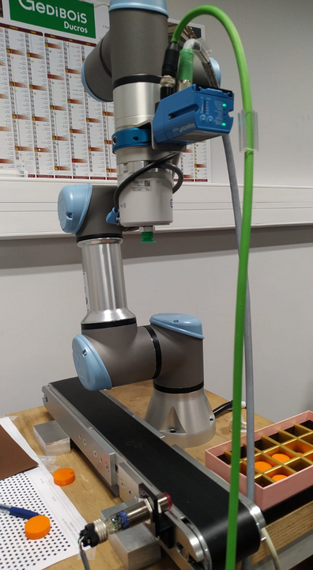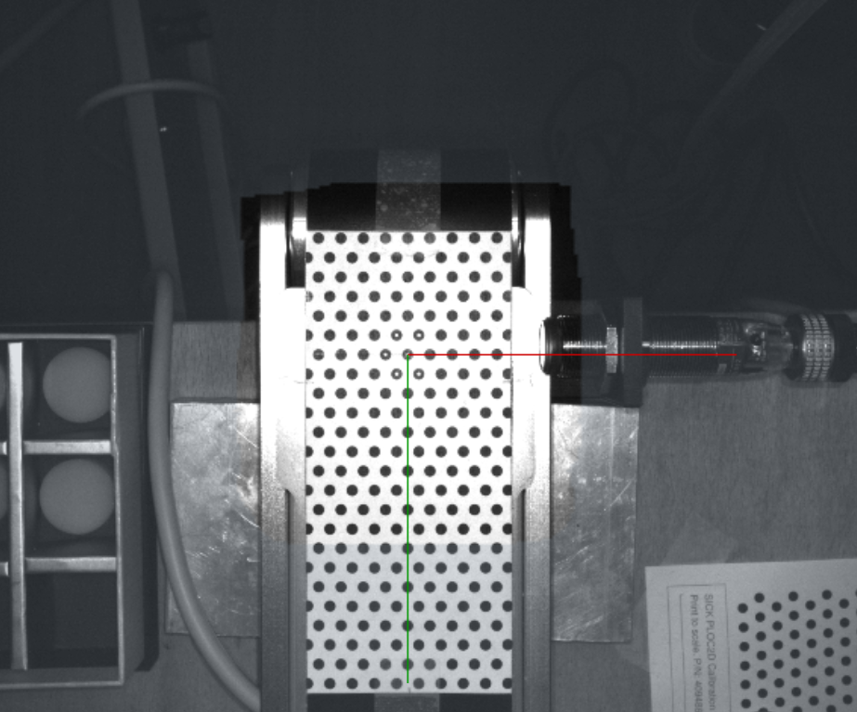

**24 – 28/04/2023**

J’ai appris à utiliser la fraiseuse-perceuse et j’ai pu fabriquer les supports pour les deux capteurs présence et le capteur RFID avec la machine.

J’ai réinstallé la version standard de l’appli SICK dans la caméra.

**02 – 05/05/2023**

J’ai connecté l’automate TM251 à la baie de commande du robot, maintenant on a plus besoin de l’alimentation externe.

J’ai commencé la documentation pour le TP1 – Palettisation, dont le but est de remplir une boîte de chocolat avec des « chocolats » placés en 3 piles une à côté de l’autre.

**09 – 12/05/2023**

J’ai fini la première version du TP1 « TP Cobotique 1 – Piles », j’attends la révision de Nicolas.

**15 – 19/05/2023**

Nicolas m’a repassé sa révision du TP avec des modifications à faire.

J’ai fini les modifications, mais il manque voir avec Nicolas sur le « Programme test », plus spécifiquement sur les MoveJ, MoveP et Lissage, s’il faut détailler plus ou non. A mon avis non, car le TP est déjà très long pour 4h, donc c’est peut-être plus intéressant de faire un TP séparé sur les Mouvements.

**22 – 26/05/2023**

J’ai commencé à rediger le TP2 – Vision, mais comme j’avais pas encore reçu les pièces, donc j’ai pas pu faire grand-chose pendant la semaine.

**29/05 – 02/06/2023**

CONGE

**05 – 09/06/2023**

Les pièces Norcam sont arrivées, donc je les ai assemblés et j’ai pu monter le système.

**12 – 16/06/2023**

Fabrication des casiers et boîtes de chocolat, j’ai utilisé la découpe laser et des plaques de contre-plaqué et medium (MDF).

Programmation du nouveau code de remplissage des boîtes pour le nouveau système.

Réglage du problème de perte d’alignement de la caméra.

**19 – 23/06/2023**

Changement de câble d’alimentation de la caméra

Modifications dans les programmes de l’IHM et de l’automate

**26 – 30/06/2023**

Réunion avec Nicolas le vendredi :

* + J’ai commencé les modifications finales dans le TP1
  + Ecrire les tableaux excel pour les commandes des autres 5 systèmes robotiques
  + Concevoir un nouveau support pour la caméra SICK
  + Imprimer le casier pour la boîte de chocolat de 3 cases

**03 – 07/07/2023**

TP1 finalisé

Presque toutes les commandes ont été passées, il manque juste le devis de FIT Robotique pour les caméras et ses câbles RJ45

Le nouveau support pour la caméra SICK a été conçu et sera usiné par Adrien en septembre

Le casier pour la boîte de chocolat 3 cases a été imprimé en 3D et a été testé avec succès.

**10 – 13/07/2023**

Les commandes pour la caméra, le Kit Deep Learning et le câble RJ45 ont été passées

Le code UR de remplissage a été optimisé pour le nouveau support de la caméra.